PROGRAM DELA UČENCA NA DALJAVO
RAP – Razširjen program
TEDEN: 16. 3. – 20. 3. 2020

GIBANJE IN ZDRAVJE ZA DOBRO PSIHIČNO IN FIZIČNO POČUTJE

Hrana in prehranjevanje

Kultura prehranjevanja:
- naloga: vsak dan poskrbi, da pripraviš mizo za vse obroke, ki jih imate skupaj z družino.

Higiena:
- naloga: ker je zelo pomembno, da si v času krize s korona virusom zelo pogosto umivamo roke z milom, je tvoja naloga, da si izbereš dva dni v tednu in si zabeležiš vsakič, ko si umiješ roke. Na koncu dneva te bo številka mogoče presenetila.

 | število umivanja rok | SKUPAJ
1. dan:
2. dan:

Navodilo za izpolnjevanje tabele: v prvi stolpec vpiši dan. V drugem stolpci delaj črtice za vsako umivanje rok. V tretjem stolpcu napiši skupno število umivanja rok v enem dnevu.

Uravnotežen jedilnik:
- naloga: Ponovno si izberi dva dni v tednu in za ta dva dni napiši dnevnik prehranjevanja. To pomeni, da napišeš, kaj si na izbrani dan jedel in pil. Če katerega obroka nisi imel, prostor prečrtaj.

obrok | zajtrk | malica | kosilo | malica | večerja
dan

Prepoznavanje zdravih živil:
- naloga: iz zgornje tabele izpiši vsa živila, ki so po tvojem mnenju zdrava živila.

ZDRAVA ŽIVILA: ________________________________________________________________________________________________________________________________________________________________________________________________________________________________________________________________________________________________________________________

Gibanje

Gibalnica:

- naloga: Sprehod v naravo.
Skupaj s starši se odpravite na sprehod v naravo. Preden se odpraviš na sprehod, naredi nekaj gimnastičnih vaj (kroženje z glavo, kroženje z rokami naprej in nazaj, bočni zamahi, predkloni in zakloni, kroženje z boki, zamahi z nogami naprej in nazaj). V naravo se odpravi le s svojimi najbližjimi. Ne druži se s prijatelji.

- naloga: Igre iz preteklosti.
Vprašaj starše, katere igre so se igrali, ko so bili oni majhni, in se jih igrajte skupaj.

- naloga: Podajanje in lovljenje žoge.
- OGREVANJE: Najprej se moraš primerno ogreti z različnimi gimnastičnimi vajami (kroženje z glavo, kroženje z rokami naprej in nazaj, bočni zamahi, predkloni in zakloni, kroženje z boki, zamahi z nogami naprej in nazaj). V gimnastične vaje lahko vključiš tudi žogo, če je to možno.
- Nato potrebuješ nekoga, s katerim si boš podajal žogo. To naj bo eden tvojih bližnji (mama, oče, sestra ali brat). Ne druži se s prijatelji.
- 1. NALOGA: Podajajta si žogo. Žogo lovita z obema rokama. Na začetku stojita tri korake narazen. Če lovilec žoge ne ujame, oba ostaneta na svojem mestu, če pa jo ujame, oba stopita korak nazaj.
- 2. NALOGA: Podajajta si žogo. Kdor žoge ne ujame, mora stati na eni nogi. Če pri naslednji podaji žogo ujame, je rešen. Če pa ponovno zgreši, mora počepniti, poklekniti in končno sesti na tla. Kdo na koncu igre še stoji na obeh nogah?

- naloga: Kolesarjenje.
S starši se odpravi na kolesarjenje v naravo. Tudi tokrat se ne druži s prijatelji. Pred kolesarjenjem se dobro ogrej z gimnastičnimi vajami (kroženje z glavo, kroženje z rokami naprej in nazaj, bočni zamahi, predkloni in zakloni, kroženje z boki, zamahi z nogami naprej in nazaj).

KULTURA IN TRADICIJA

Kultura, umetnost in dediščina

Izdelovanje barvnih cvetov iz tekstila:
- Kaj potrebujem:
- tanko žico;
- stare otroške najlonke;
- škarje;
- sukanec;
- klešče.

- Navodilo za delo:
Iz žice oblikuj cvetne liste. Na cvetne liste napni koščke najlonk in jih s sukancem pričvrsti na žico. Izdelane cvetne liste poveži v cvetove. Enako izdelaj tudi liste.

Izdelovanje šopkov:
- Kaj potrebujem:
- tanko žico;
- lesene palčke;
- otroške najlonke;
- škarje;
- klešče.

- Navodilo za delo:
Izdelane cvetove pritrdi na žico ali leseno palčko. Čez leseno palčko ali žico napni zelene najlonke in jih preveži z zelenim sukancem ali previdno prilepi z lepilno pištolo. Na koncu pritrdi še zelene liste. Nato iz cvetov oblikuj šopek.

Poslikava in okraševanje vaz:
- Kaj potrebujem:
- barve za steklo, lahko uporabite tudi akrilne barve ali tempere barve, ki jim dodate malo belega lepila;
- različne pol litrske kozarčke;
- čopiče.

- Navodilo za delo:
Pripravi si barve, čopiče, zaščitno podlago in kozarčke. Prepusti se svoji domišljiji in ustvarjalnosti. Predvsem pa uživaj in se zabavaj.

Kultura sobivanja

Izdelaj si svojo igro Človek ne jezi se.
- Kaj potrebujem:
- papir ali karton;
- pisalo – flomaster;
- barvice;
- šablono;
- različne zamaške ali različne barve lego kocke za figurice;
- igralno kocko.

- Navodilo za pripravo:
- Na papir oz. karton s pomočjo šablone nariši polja za igro Človek ne jezi se. Lahko narediš čisto poljubno razporeditev polj. Polja nato ustrezno pobarvaj. Iz lego kock sestavi svoje lastne figurice.

- Pravila igre: lahko si izmisliš svoja pravila igre, ki se jih potem vsi igralci držite. Lahko pa igraš po že določenih pravilih za igro Človek ne jezi se.

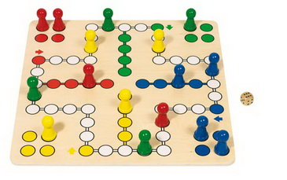

VSEBINE IZ ŽIVLJENJA IN DELA OSNOVNE ŠOLE

Samostojno in/ali sodelovalno učenje

Poišči razlike:
- naloga: na spodnji dveh slikah poišči 12 razlik in jih obkroži.

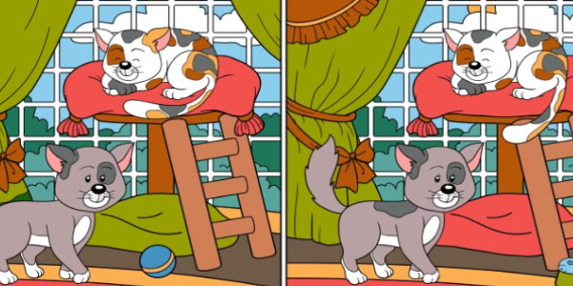

Rebus:
- naloga: na črtice napiši rešitve rebusov.

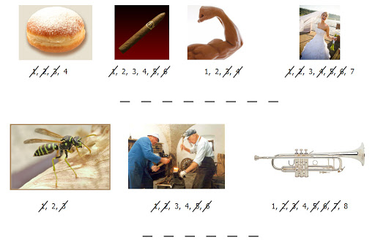
- naloga: poveži pike po številkah od 1 do 42.

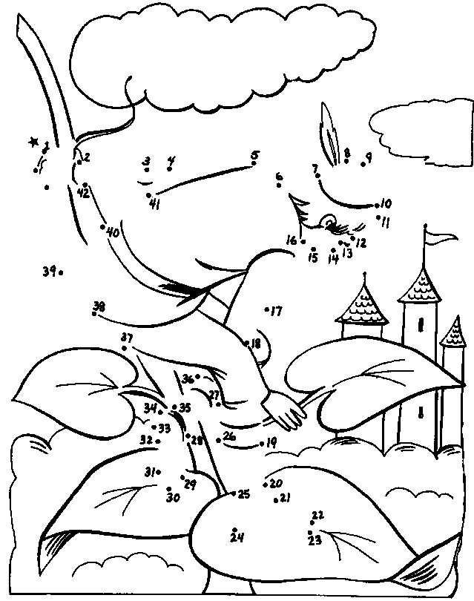

- naloga: poveži pike tako, da šteješ po 2.

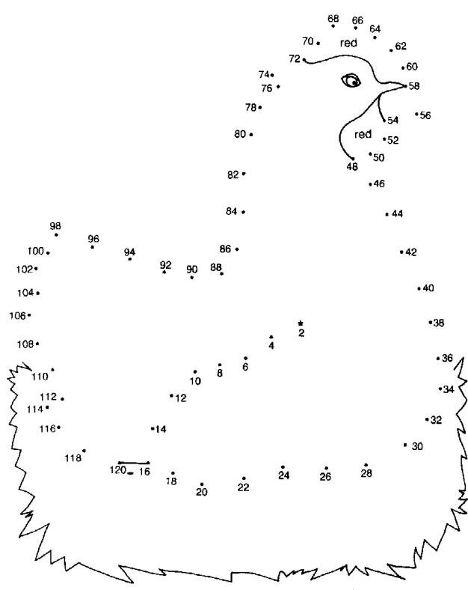

Igra in samostojno načrtovanje prostega časa

Načrtovanje prostega časa:
- naloga: v času zaprte šole naredi načrt za vsak dan v tednu, kako boš preživel svoj prosti čas. V mislih imej, da imaš sedaj ko so šole zaprte veliko prostega časa, ki pa ga lahko preživljaš le v krogu svojih najbližjih. Ne druži se s prijatelji.

Dan v tednu | aktivnosti
1. dan:
2. dan:
3. dan:
4. dan:
5. dan:

Igra Ristanc:
- pripomočki: kreda;
- število sodelujočih: 1 ali več;
- priprava igre: na asfalt s kredo narišemo kvadrate v obliki letala (en enojni, en dvojni, en enojni, en dvojni … in na vrhu še en v obliki polkroga) in vanje napišemo številke od 1 do 10;
- navodilo za igro: kamenček vržemo v prvi kvadratek in skačemo po oštevilčenih kvadratih po eni v enojnih in dveh nogah v dvojnih kvadratih. V polkrogu na vrhu se lahko spočijemo in se na enak način vrnemo na izhodišče, vmes pa poberemo svoj kamenček. Tako nadaljujemo po naslednjih številkah. Če kamenčka ne vržemo v pravi kvadrat ali se med skakanjem prevrnemo ali v enojnem kvadratu stopimo na tla tudi z drugo nogo, je na vrsti drug igralec. Zmaga igralec, ki uspešno zaključi z desetico.

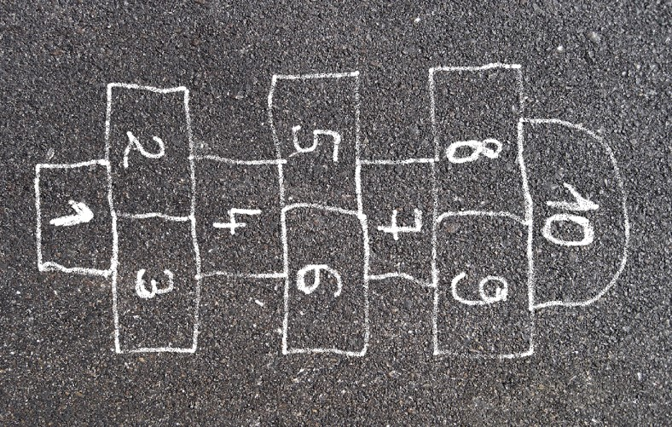

V upanju, da kriza s koronavirusom čimprej mine in da bomo hitro spet nazaj med šolskimi klopmi, vas lepo pozdravljamo. Medtem pa skušajte čim lepše preživeti svoj prosti čas v družbi svojih najbližjih.
Aktiv učiteljic RaP-a

